Главными целями конкурса были:
- продвижение библиотечной продукции и услуг
- повышение качества выпускаемой продукции
- внедрение новых издательских технологий.
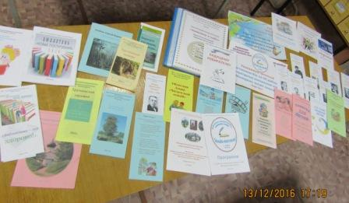
Библиотекарь Островецкой сельской библиотеки-филиала Лапина В.С. представила на конкурс более двадцати изданий, а всего поступило на конкурс более сорока красочных, содержательных и привлекательных изданий. Победители конкурса определялись в трех номинациях.
Победителем в номинации «Лучшее издание по краеведению» признана Лапина Валентина Сергеевна, библиотекарь Островецкой сельской библиотеки-филиала. В этой же номинации отмечены издания Трутневской, Ветвеницкой и Черневской сельских библиотек-филиалов.
В номинации «Лучший буклет по продвижению книги и чтения» жюри единогласно присудило победу изданиям Дементьевой Елены Анатольевны, библиотекаря Тупицинской сельской библиотеки-филиала. В этой номинации поощрительными призами отмечены Буркова Полина Михайловна, библиотекарь по массовой работе отделения информационно-библиографического обслуживания и формирования и использования книжного фонда и издательская продукция Борнусовой Екатерины Леонидовны, библиотекаря Добручинской сельской модельной библиотеки-филиала.
За серию закладок к юбилеям писателей и издание аннотированного списка литературы «Литературная Гдовщина» победа в номинации «Лучшая закладка, памятка, листовка, плакат, дайджест» победа досталась библиографу районной библиотеки Крюковой Евгении Владимировне. Достойными внимания в этой номинации также оказались издания отделения по работе с детьми, руководителем которого является Клевцова Н.И.
Антонова Наталья Витальевна, библиотекарь ЦПИ отмечена призом жюри за техническую поддержку и оформление издательской продукции коллег.

